Colegio Fray Mamerto Esquiú
2do. A, B Y C
Docentes: Díaz, Alejandra – Diez, Karina – Gianatiempo, Malena.
MÓDULO Nº11 MATEMÁTICA

¡¡Hola amigos de segundo!!



Los invitamos a compartir muchas actividades divertidas para seguir aprendiendo…
¡Manos a la obra!


Actividad 1
¿Quién se esconde?
- Unimos puntos y descubrimos quién se esconde detrás de la imagen y qué está haciendo…
- Comenzamos desde el número 987.
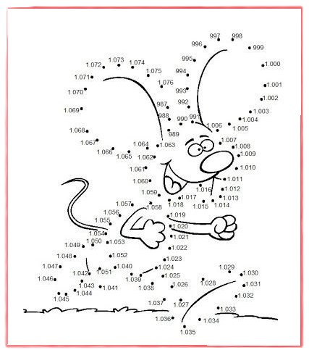

Actividad 2
¡Números en serie!
- Observamos con atención la grilla y escribimos debajo de la flor el número que está escondido detrás de cada una de ellas.
◊◊ Pista »» Podés ayudarte con los casilleros rosas y verdes ◊◊

¡LO HICISTE MUY, MUY BIEN!


Actividad 3
En Línea
- Observamos con atención el listado de números y los marcamos en la línea con el color correspondiente.
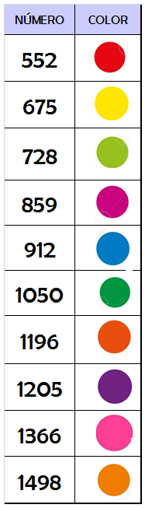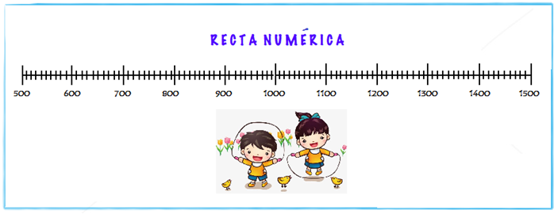

Actividad 4
ANTERIOR Y POSTERIOR
- Escribimos el anterior y posterior de cada uno de los siguientes números.

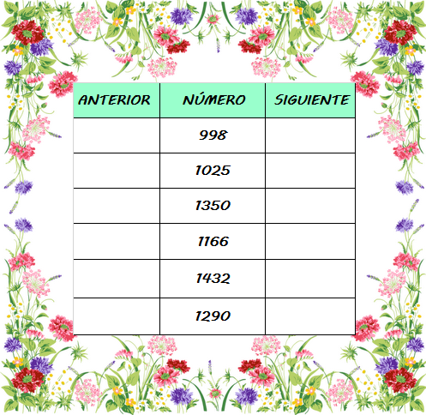

Actividad 5
¡Sumamos muchas veces!
- En esta oportunidad vamos a resolver diferentes problemas de sumas reiteradas
¿Están preparados?
¡Adelante!

NUESTRO AMIGO PEDRO COMPRÓ 5 PAQUETES DE BOLITAS EN EL KIOSKO. SI CADA PAQUETE TRAE 5 BOLITAS. ¿CUÁNTAS BOLITAS COMPRÓ EN TOTAL?
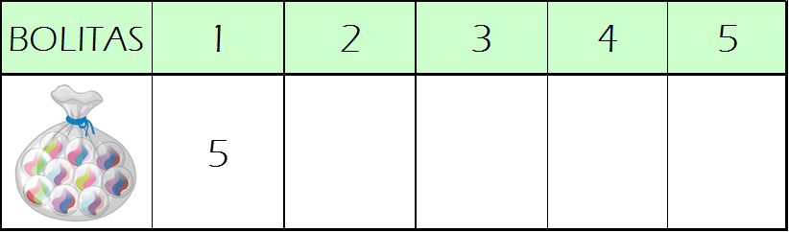

POCHO, EL BICICLETERO, ARMA TRICICLOS PARA VENDER. ¿CUÁNTAS RUEDAS NECESITA SI QUIERE ARMAR 10 TRICICLOS?

EL RATÓN PÉREZ FUE A RECOLECTAR DIENTES. EN EL CAMINO DE VUELTA A SU CASA SE CRUZÓ CON 8 GATOS, Y PARA PODER ESCAPAR, TUVO QUE CORRER MUY RÁPIDO ENTRE SUS PATAS.
¿POR CUÁNTAS PATAS DEBIÓ CORRER EL RATÓN?
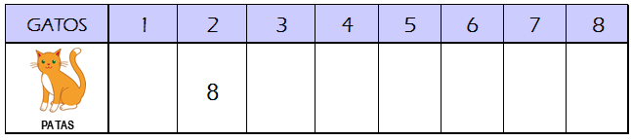

SI UNA MOSCA TIENE 6 PATAS ¿CUÁNTAS PATAS TENDRÁN 12 MOSCAS?
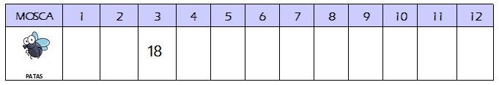

ROBERTA Y DOMINGA REPARTEN EMPANADAS. SI CADA BANDEJA TRAE 15 UNIDADES Y REPARTIERON LOS 7 DÍAS DE LA SEMANA. ¿CUÁNTAS EMPANADAS REPARTIERON EN TOTAL?

EL PULPO JUAN SALIÓ DE PASEO CON 5 AMIGOS. SI CADA UNO DE ELLOS TIENE 8 TENTÁCULOS ¿CUÁNTOS TENTÁCULOS HABRÁ EN TOTAL?
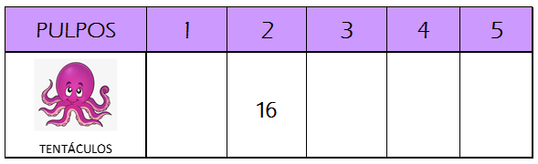

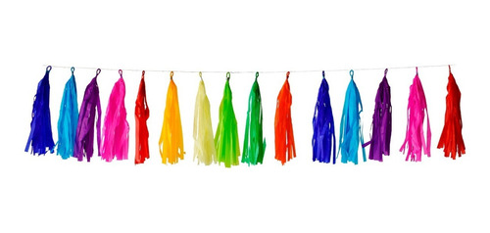

¡¡¡LO HICISTE MUY BIEN!!!


Actividad 6
¡Ahora solitos!
- Leemos detenidamente cada consigna y resolvemos. (Podemos dibujar la tablita o simplemente hacer la cuentita debajo de cada enunciado)
Una linterna lleva 2 pilas. ¿Cuántas pilas debe comprar para 4 linternas iguales?

La señora de la panadería preparo 8 medialunas rellenas para vender. Si cada medialuna lleva 4 fetas de queso ¿Cuánto queso usará en total?

Pensamos y reflexionamos: ¿Será cierto que en 5 paquetes de 4 figuritas cada uno hay la misma cantidad de figuritas que en 4 paquetes de 5 figuritas cada uno?



Actividad 7
Mitades, dobles y triple
- MITADES. Leemos la consigna y resolvemos.

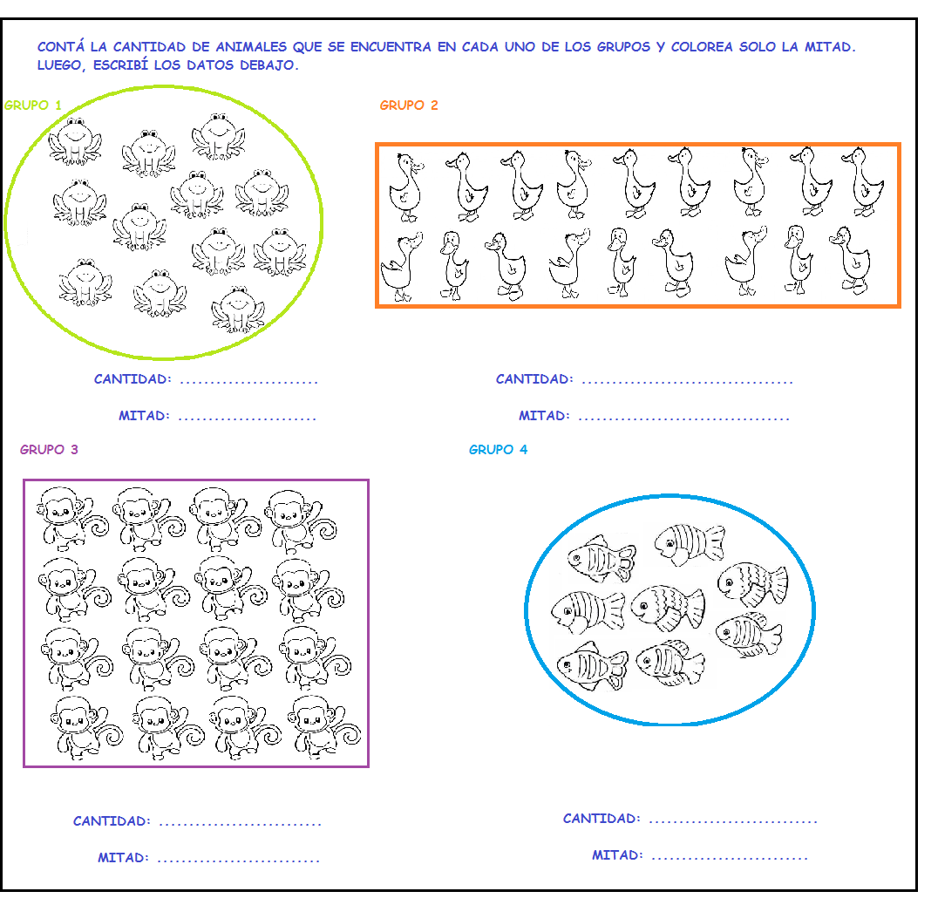

- Ahora escribimos la mitad de los siguientes números:
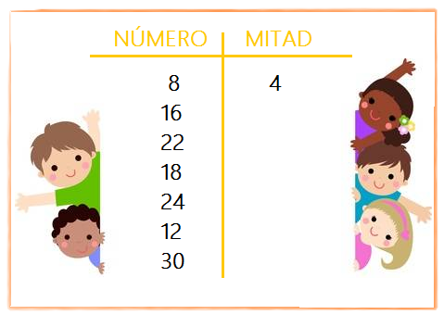

- DOBLES Y TRIPLES. Completamos el cuadro escribiendo la cantidad, el doble y el triple de cada uno de los objetos.

Recordamos que el DOBLE es tener dos veces la misma cantidad y el TRIPLE es tener tres veces la misma cantidad.
EJEMPLO: 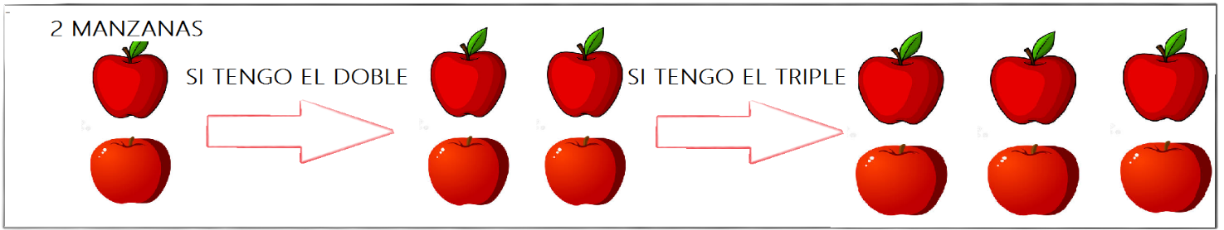

¡A trabajar!

- Ahora escribimos los dobles y triples de cada uno de estos números.

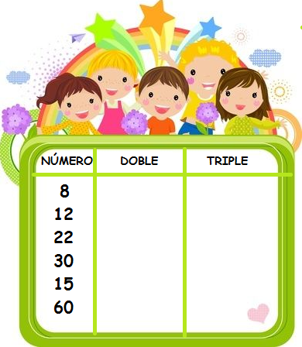
Actividad 8
Ciudad de superhéroes
- Los superhéroes están cambiando el piso de la entrada de su edificio.
¿Cuántas baldosas se necesitan para cubrir todo el piso?
◊ Dibujá (con regla) las baldosas que faltan y contalas.

Respuesta:………………………………………………………………………………………………….
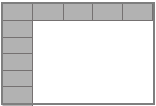

- En el último piso del edificio hay una biblioteca muy grande, donde los superhéroes se juntan a compartir cuentos.
◊ Contá cuántos libros hay en total.

Respuesta: ……………………………………………………………………………………………………………………….



- Contamos cuantos timbres hay en el edificio para saber cuántos superhéroes viven
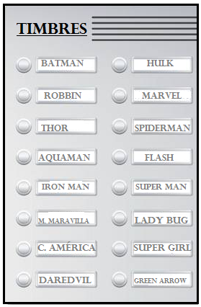

Respuesta: ……………………………………………………………………………………………

Actividad 9
Seguimos sumando
- Realizamos las cuentas y ubicamos los resultados respetando el orden de los cienes, dieces y unos. ¿Cómo lo hacemos? Observemos….

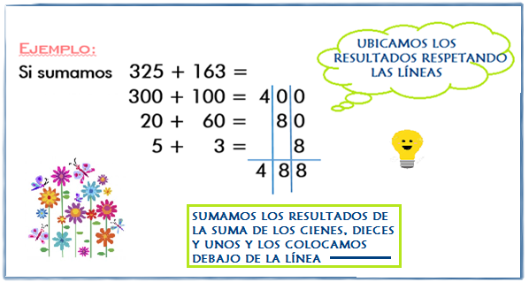

¡ADELANTE… LO VAN A HACER MUY BIEN!
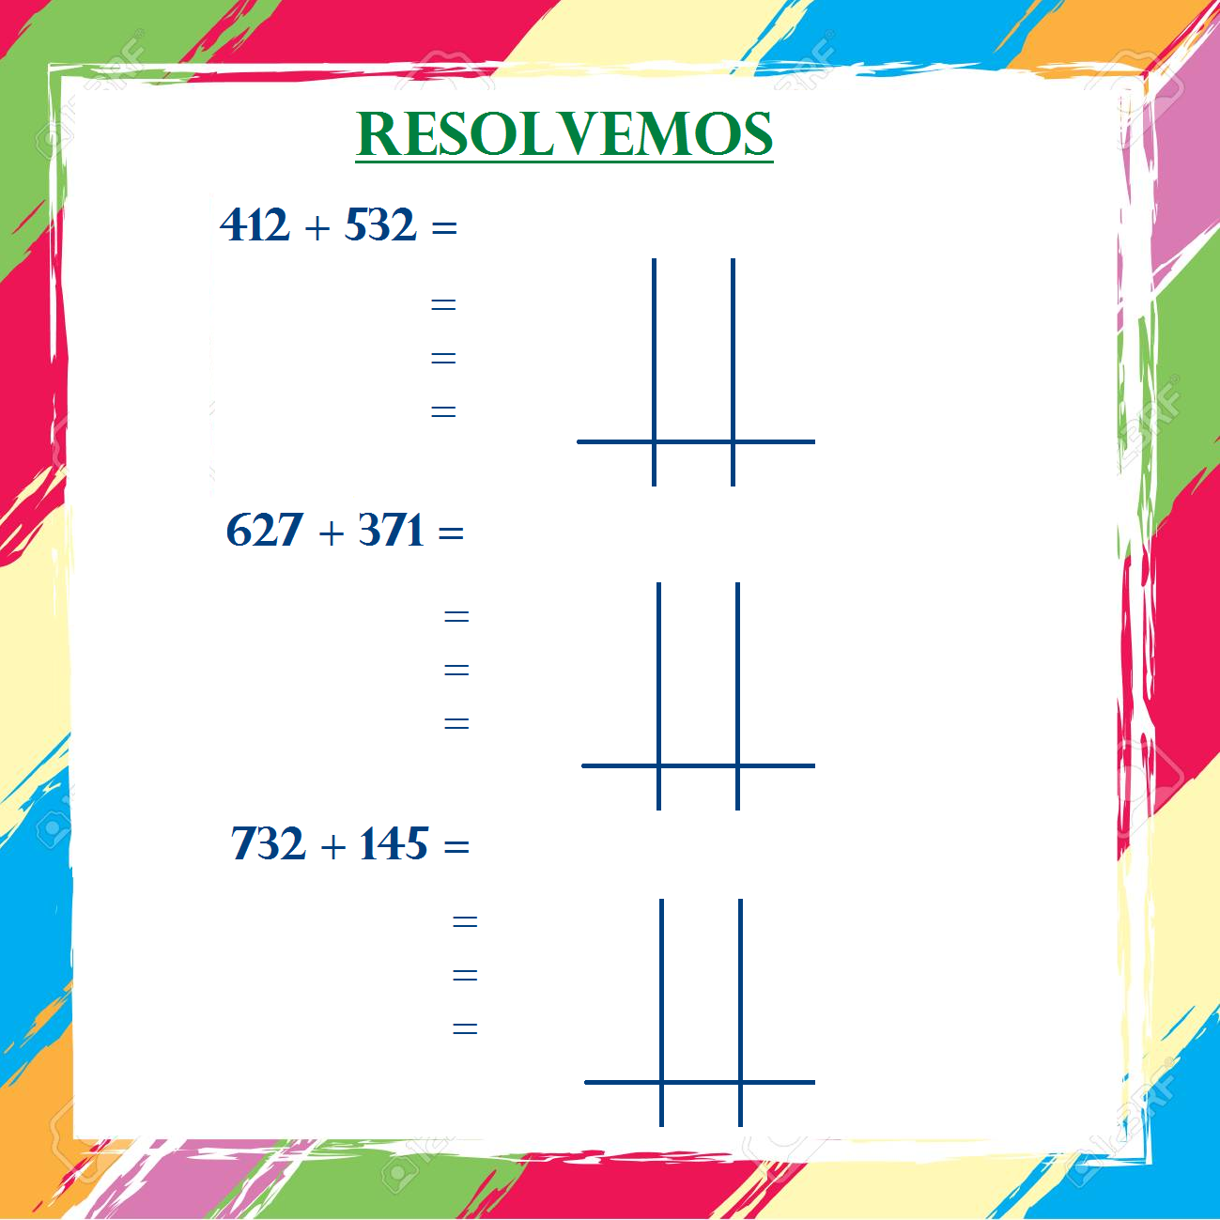
Actividad 10
Clase zoom

- Resolvemos de forma colectiva las siguientes cuentas:

VAMOS A NECESITAR EL CUADERNO DE MATE O UNA HOJA EN BLANCO, LÁPIZ, GOMA, REGLA ¡¡¡Y MUCHAS GANAS DE APRENDER!!!
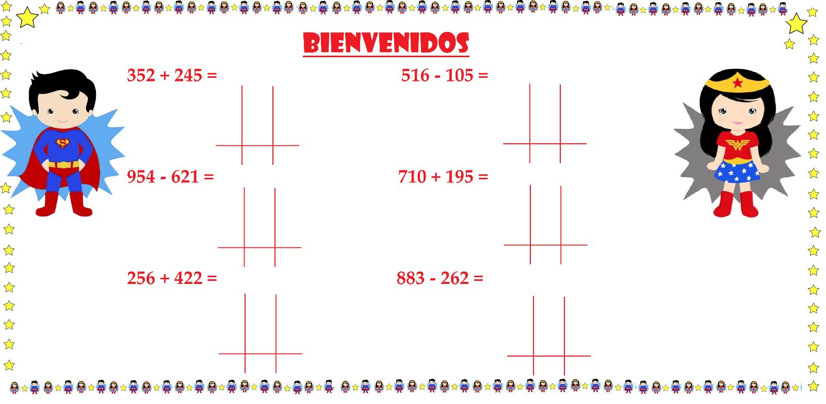

Actividad 11
Trabajamos en el libro
- Resolvemos las páginas 66. 70 y 71 del libro.
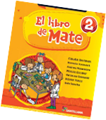

Actividad 12
La florería de Adriana
- Adriana, la señora de la florería necesita que la ayudemos a resolver algunos problemas.
¿Comenzamos?
